
SUPERINTENDENCIA DEL SISTEMA FINANCIERO

FECHA: 14/12/2022
Versión pública según Art. 30 LAIP.
Por supresión de información confidencial. Art. 24 Lit. c. LAIP.

SSF 2022
ORDEN DE COMPRA
No. 435

PROVEEDOR: TALLER DIDEA, S.A. DE C.V.
NIT: xxxxxxxxxxxxxxxx
UNIDAD SOLICITANTE: DEPARTAMENTO DE SERVICIOS GENERALES ADMINISTRADOR O.C.: BENJAMIN BERTONI ARTEAGA FAGOAGA FAVOR SUMINISTRAR LO SIGUIENTE:

BIEN
(289)

REQUERIMIENTO No. 453/2022 ANALISTA: ENRIQUE DELGADO SERVICIO X

CANTIDAD CODIGO DESCRIPCION COSTO UNITARIO COSTO TOTAL

1 | 410506 | MANTENIMIENTO, REPARACION Y LIMPIEZA | 317.0900 | 317.09
SERVICIO DE MANTENIMIENTO CORRECTIVO A VEHICULO
TOYOTA 4RUNNER, (LIMPIEZA DEL SISTEMA Y CAMBIO DE FLUIDOS HIDRÁULICOS Y SISTEMA DE AIRE
 |  | ACONDICIONADO
1 | 410506 | MANTENIMIENTO, REPARACION Y LIMPIEZA | 0.0000 | 0.00
 |  | FORMA DE PAGO: CONTRA ENTREGA
1 | 410506 | MANTENIMIENTO, REPARACION Y LIMPIEZA | 0.0000 | 0.00
 |  | PLAZO DE ENTREGA: MAXIMO 4 DÍAS

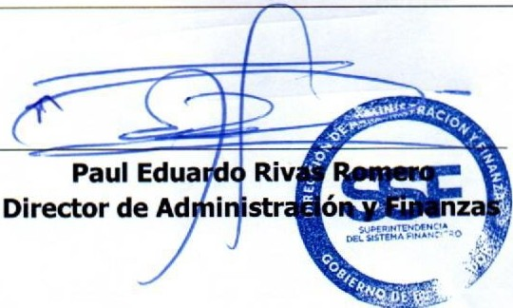
SON: TRESCIENTOS DIECISIETE US DÓLARES 09/100

ORIGINAL
TOTAL: 317.09

